Functioneel ontwerp

Klas: IC_ICT_HBO ICT 1B

Groep: Groep 10

Namen: Corwin de Kruijf, Jelmer Veenstra, Arnold Verruit, Mattis Wammes.

Versiebeheer:

|  |  |  |  |
| --- | --- | --- | --- |
| Versie | Datum: | Wat is der gedaan. | Gepost door. |
| **0.1** | 22-09-2020 | Begin functioneel ontwerp neergezet. | Corwin de Kruijf. |
| 1.0 | 10-10-2020 | Afronding functioneel ontwerp | Corwin de Kruijf |
| 1.1 | 21-10-2020 | Aanpassingen richting opdracht | Mattis Wammes & Corwin de Kruijf |
|  |  |  |  |
|  |  |  |  |
|  |  |  |  |

Inhoud

Inleiding 4

De opdracht 5

Designs 6

Flowcharts 10

# Inleiding

 Het bouwen van een applicatie of een feature is de bezigheid waarmee programmeurs het meeste mee bezig zijn. Daarom is het ook belangrijk dat je goed voorbereid van start gaat zodat je de applicatie zo efficiënt mogelijk maakt. Voorbereiding is dus heel belangrijk bij het maken/bouwen van een applicatie. Er hoeft niet altijd precies gewerkt te worden als gepland, maar het is natuurlijk wel handig om alvast een idee te krijgen van de handelingen die moeten gebeuren en hoe men plant de opdracht uit te voeren.

Op dinsdag 1 september is groep 10 ontstaan, en kregen wij de opdracht memory te gaan maken voor onze opdrachtgever Dhr. Lops. Hierbij werd er verwacht dat wij het in c# gaan maken en er geen direct gebruik van SQL-databases wordt gemaakt.

# De opdracht

De module Software Ontwikkeling (Jaar 1, Periode 1) wordt afgesloten met een project. In dit

Project komen alle competenties geïntegreerd terug die in de colleges aan bod zijn gekomen. Het

Project toetst de competenties:

* Analyseren
* Adviseren
* Ontwerpen
* Realiseren
* Beheren

Op niveau 1 volgens de HBO-I domeinbeschrijving.

In het project toont de student aan over de benodigde kennis, kunde en basisvaardigheden te

Beschikken die bij deze module behoren.

De student toont dit aan door het ontwikkelen van een software product: het ‘memory-spel’. Hierbij

Gaat het om zo veel mogelijk twee dezelfde kaartjes om te draaien. Voor speluitleg zie:

<http://www.anderspel.nl/memory.html>

Het project bestaat uit verschillende onderdelen: analyseren en programmeren.

Verdere eisen van de opdracht zijn te vinden in het bijgevoegde bestand OpdrachtMemoryV8.pdf.

# Designs

**Menu**

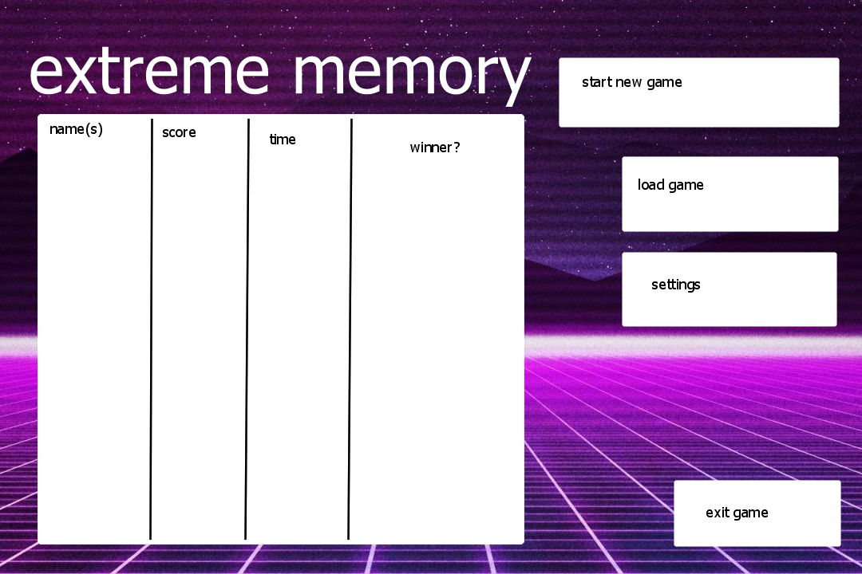

In het menu zijn 4 buttons te vinden. Deze lijden naar de Instellingen, load game, Start pagina, en een algemene exit button.

**Instellingen**

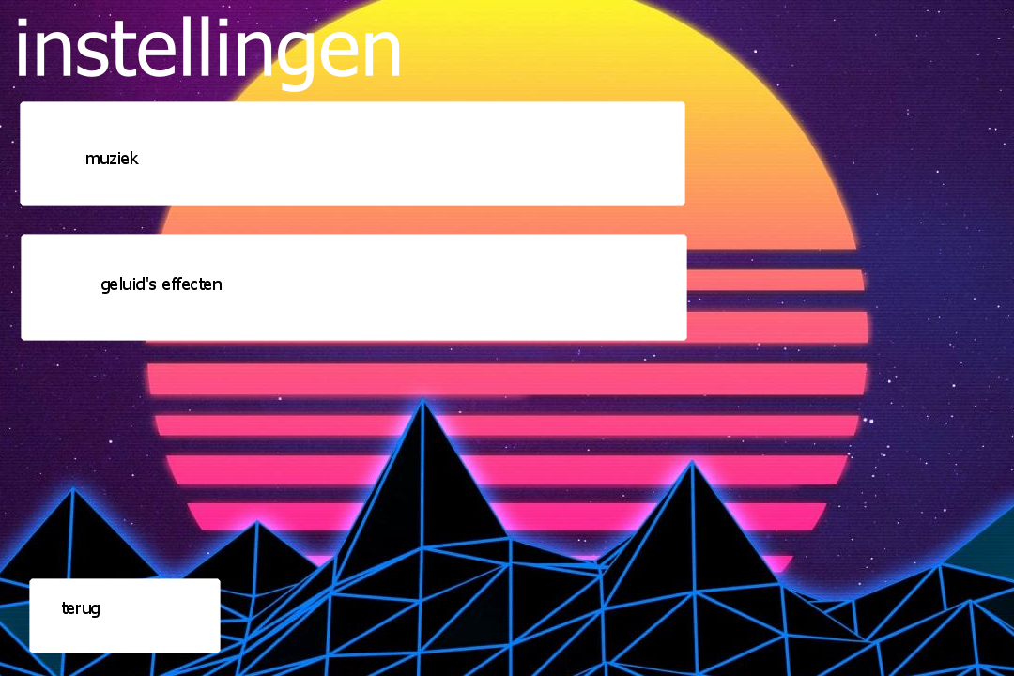

In de Instellingen zijn er 2 slides voor om de muziek en effecten volume te regelen. Eventueel als er het uit moet kan het op 0 gezet worden.

**Startscherm**

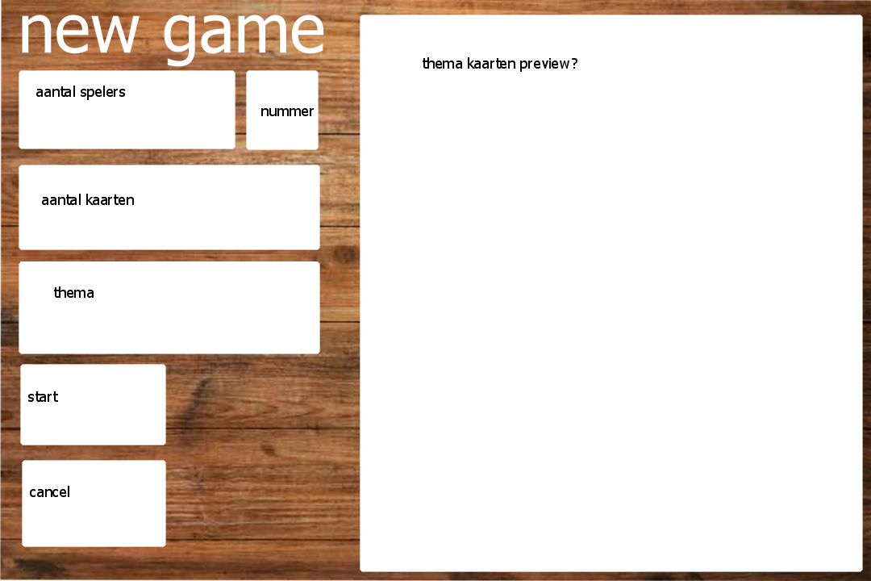

Op het startscherm kan er gekozen worden op de volgende onderwerpen: aantal spelers, aantal sets kaarten, thema’s , en om er voor te kiezen om te starten/cancelen

**Ingame (vanilla)**

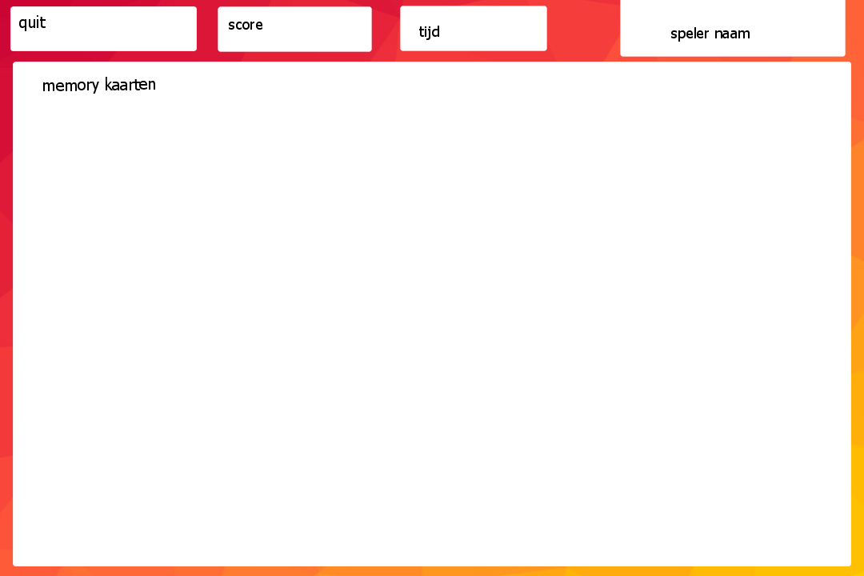

In het Ingame scherm is er een raster van 4x4 kaarten te vinden. Deze kaarten kunnen worden geselecteerd om hiermee het “Memory game” te spelen. Er wordt een beurt aangegeven en is er een knop op om naar het Pauze menu te gaan. Verders staat er nog een score plus tijd om eventueel highscore mee aantegeven.

**Ingame (special)**

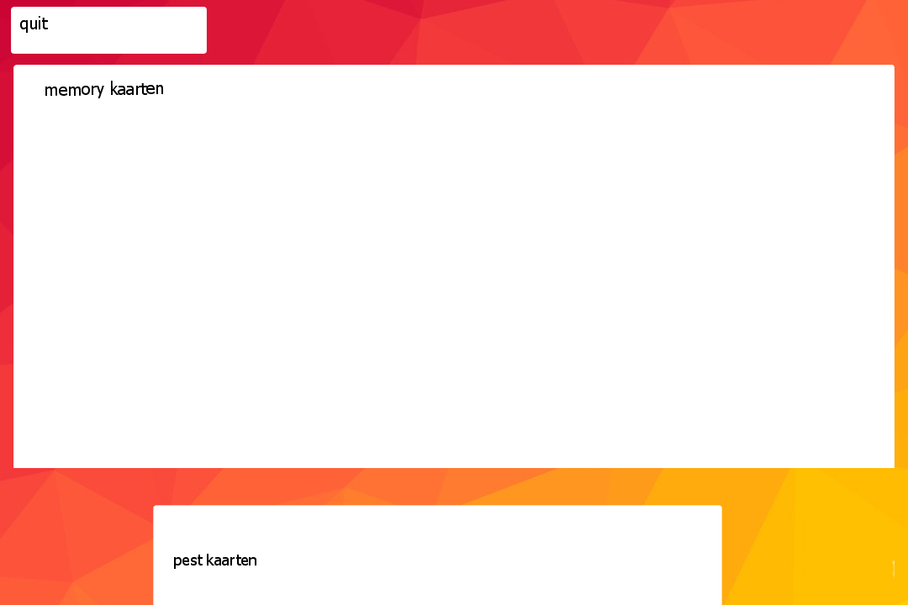

Hier valt het zelfde te herhalen als bij het normale Ingame scherm alleen de toevoeging van “pest” kaarten zitten hierbij om het spel spicy te maken.

**Pauze menu**

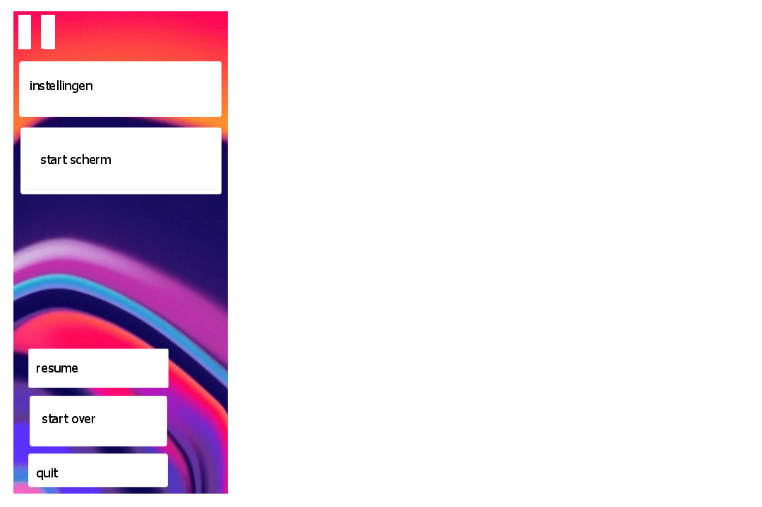

In het Pauze menu heeft/hebben de speler(s) 5 opties. De bovenste knop, naar de instellingen toe te gaan om muziek te veranderen. De middelste knop, terug te keren naar het hoofdmenu. Derde knop, Een knop om terug te keren naar spel. De vierde knop, een knop om het spel opnieuw te starten in als het glorie. De laatste knop, om het spel te sluiten.

# Flowcharts

Hier onder zal de flowcharts van de memory game weergeven zijn:

**Welkompage**

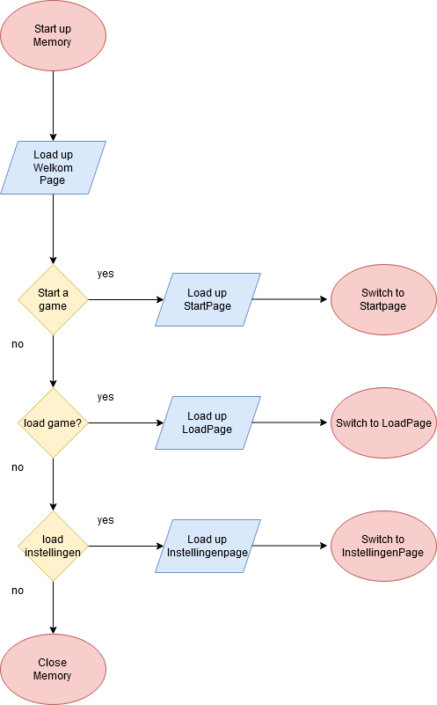

**Instellingenpage:**

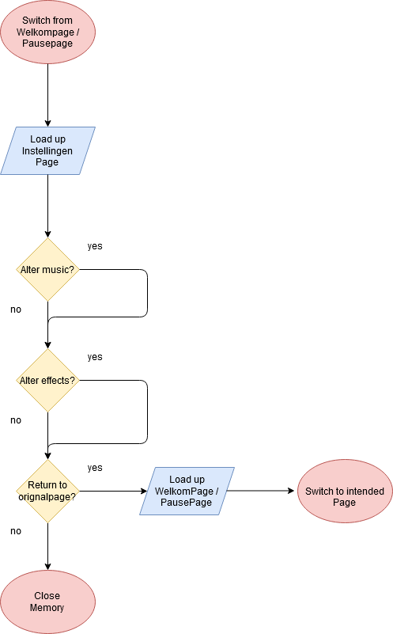

**Startpage:**

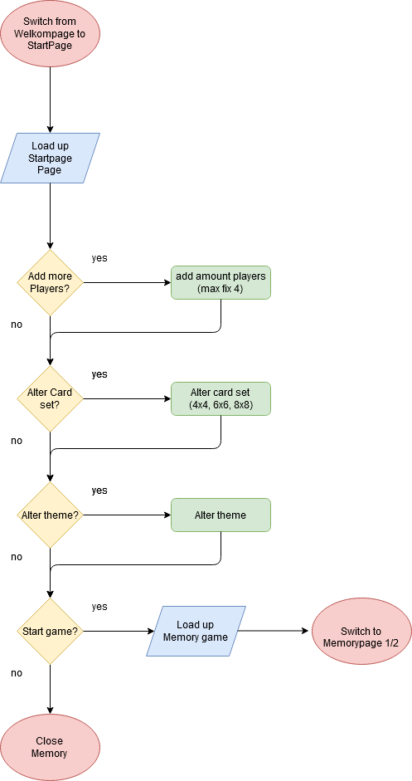

**Gamepage1:**

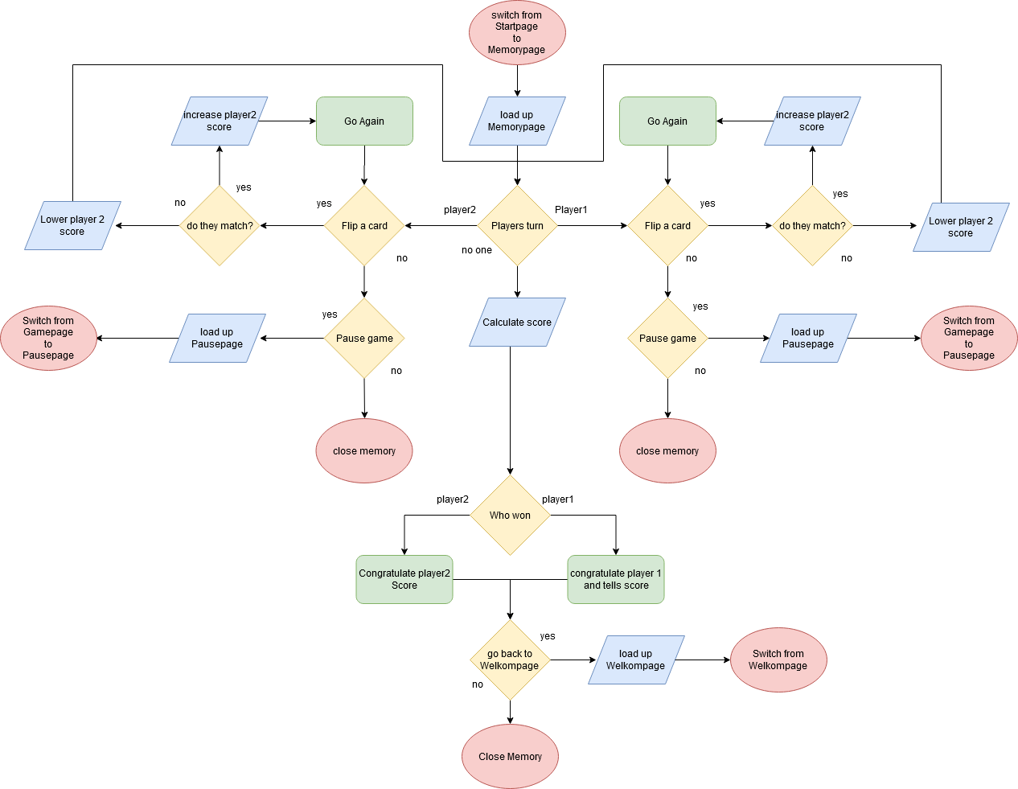

**Gamepage2:**

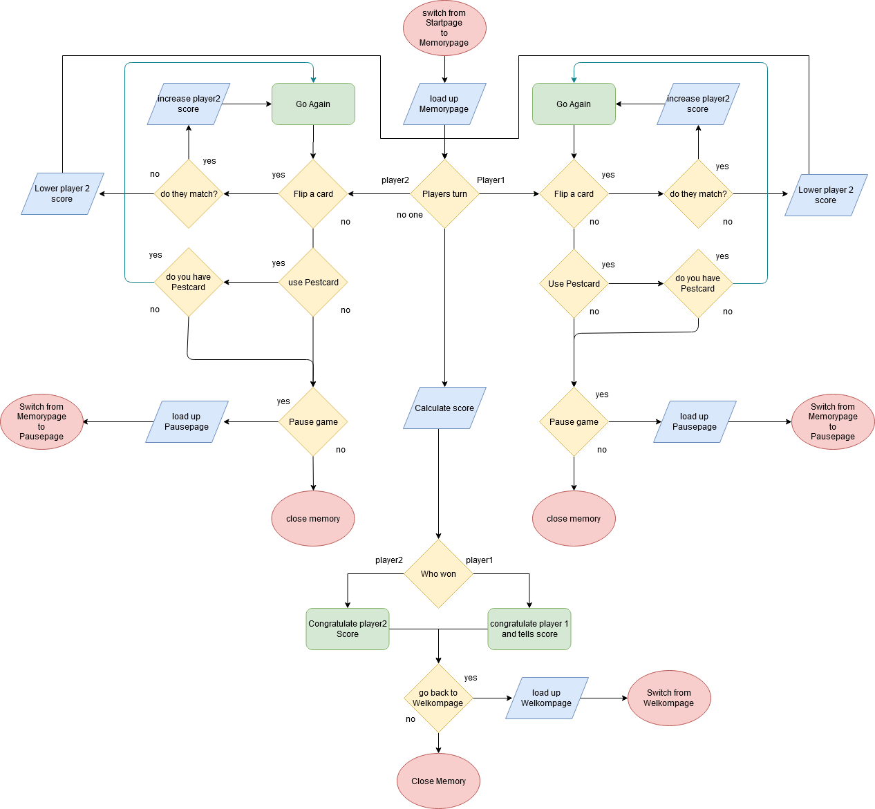

**Pausepage:**

